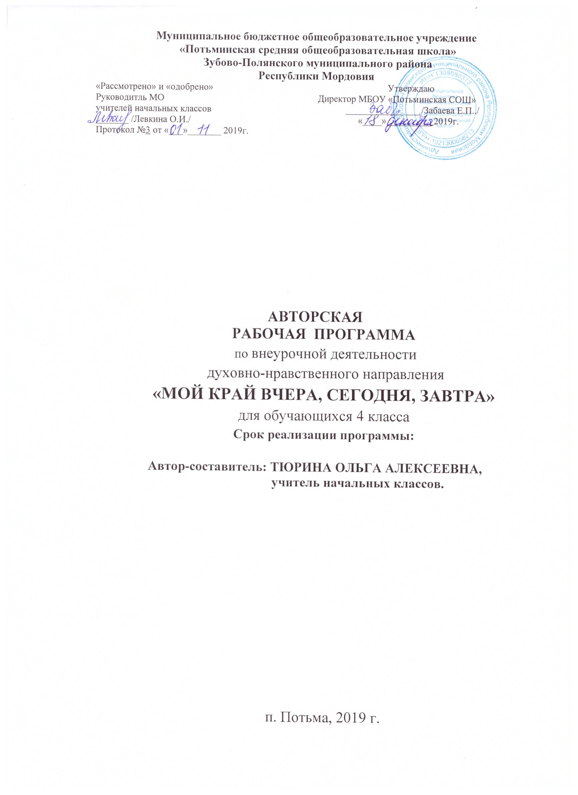

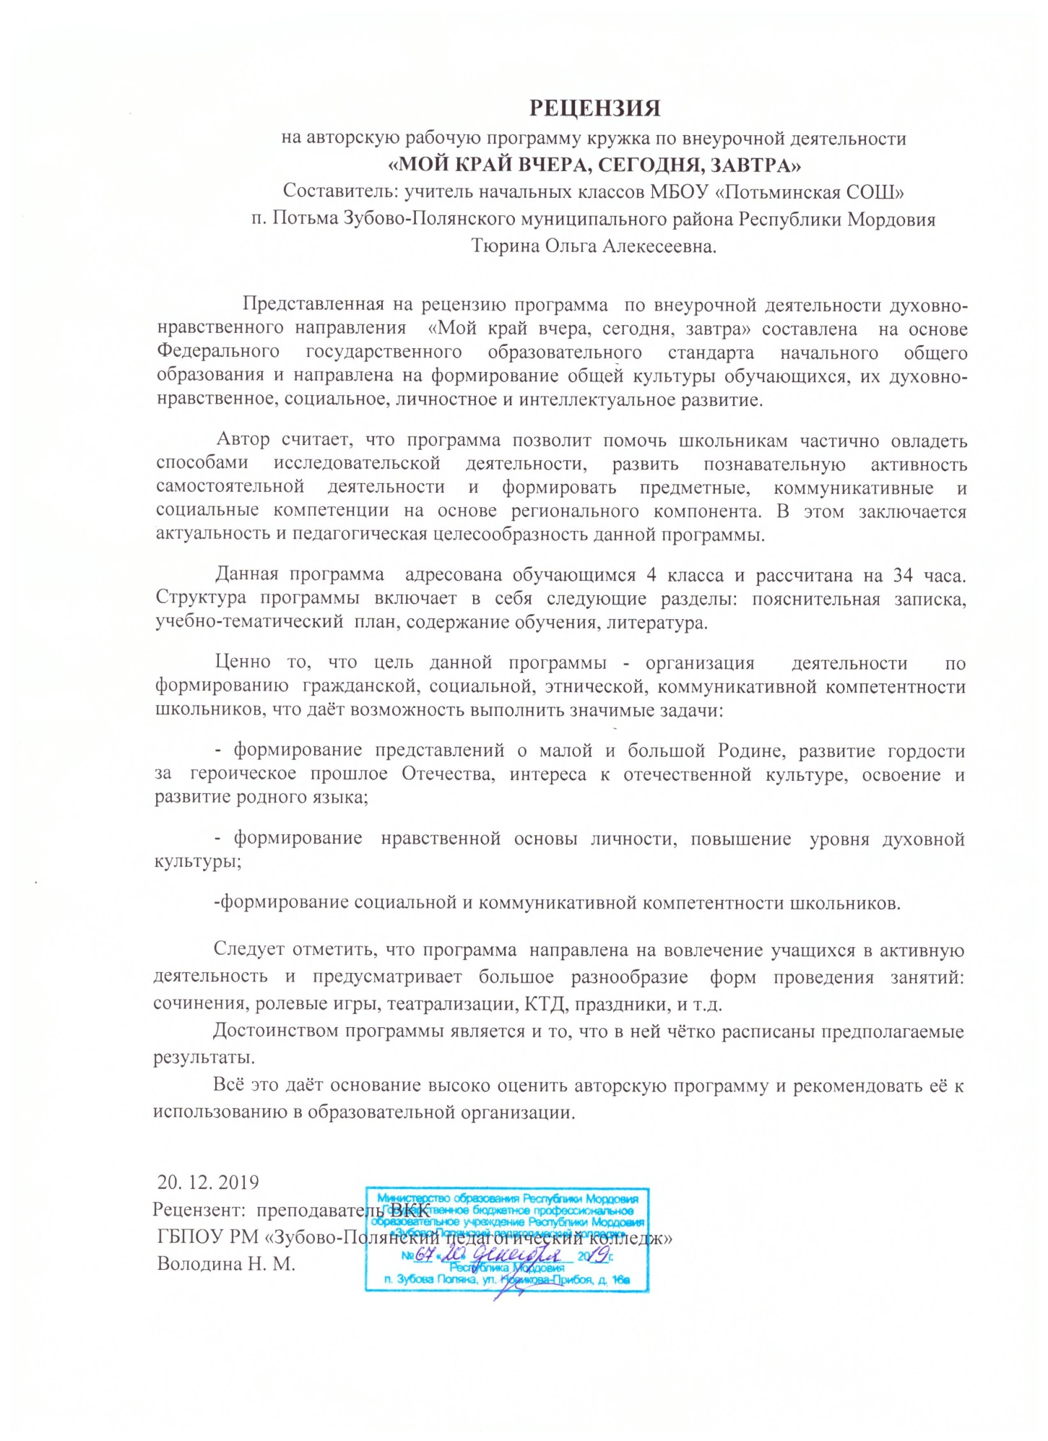

Рабочая программа по внеурочной деятельности
«Мой край вчера, сегодня, завтра»
Пояснительная записка

«Краеведение учит людей любить не только свои родные места,
но и знать о них, приучает их интересоваться историей,
искусством, литературой, повышать свой культурный уровень.
Это самый массовый вид науки».
Д.С. Лихачёв

В настоящее время в обществе возник интерес к изучению традиций, истории, культуры своего народа. Одной из задач стоящих перед учителями начальных классов, является задача создать у детей яркие, эмоциональные представления о своей малой Родине, воспитать любовь к родному краю, чувство гордости за наш народ и нашу страну, воспитать у школьников чувство патриотизма. Ту же самую задачу перед школой поставило и государство. Согласно Закону Российской Федерации «Об образовании» в части общих требований к содержанию образования (ст. 14) и задачам основных образовательных программ (ст. 9, п. 6) был выработан современный национальный воспитательный идеал — это высоконравственный, творческий, компетентный гражданин России, принимающий судьбу Отечества как свою личную, осознающий ответственность за настоящее и будущее своей страны, укоренённый в духовных и культурных традициях многонационального народа Российской Федерации. А без изучения истории своего народа, обычаев и традиций реализация этого нравственного идеала не возможна.
Как же воспитать ребенка настоящим патриотом Родины? Задача эта не из легких в современном мире. Достичь этого можно, лишь добившись того, чтобы учащиеся знали и уважали обычаи и традиции своего народа, его историю, культуру. Потому как чем внимательнее мы будем к национальному, тем ближе к общечеловеческому, основывающемуся на принципах оптимизма и гуманизма. Наши мудрые предки из поколения в поколение твердили, что не может быть будущего там, где предают забвению лучшие традиции народа. Без прошлого нет будущего. Именно патриотизм, в конечном итоге, становится связующей нитью поколений – отцов и детей. В настоящее время среди подрастающего поколения культивируется увлечение и подражание современным западным традициям. А это значит, что основной задачей сейчас должно стать воспитание именно национального самосознания.
Национальная история и культура – это неисчерпаемый источник развития, ресурсная зона для каждого представителя этноса. Приобщение к культуре должно начинаться с первых дней жизни ребёнка: с маминой колыбельной, бабушкиных потешек, потом приходит черёд народных песен и сказок. Логично продолжать эту работу в младших классах школы.
В начальной школе она начинается со знакомства и изучения легенд, былин, преданий, сказаний, эпоса, сказок, песен, танцев, ритуалов, декоративно-прикладного творчества и изобразительного искусства. Стоит помнить, что младший школьный возраст – самая важная стадия формирования личности человека, её фундамент. И именно с раннего возраста необходимо воспитывать уважение к трудовым традициям предков, их мудрости и культуре, обрядам и обычаям. Это обязывает педагогов начальной школы, к созданию благоприятных условий в педагогическом процессе для привития детям любви к родному краю, природе, традициям и народной культуре. Несовременно? Вовсе нет, ведь корни человека лежат в той почве, которая его вскормила, а ветви своего древа мы можем устремлять в различных направлениях. Это как нельзя лучше говорит о том, что знакомя детей с традициями, обычаями и изучая их, мы можем дать ребенку возможность развиваться в соответствии с его способностям и желаниям и в ногу со временем.
Кроме того, народная культура является мощным средством воспитания подрастающего поколения. Она выполняет познавательную развивающую, развлекающую, диагностирующую, корректирующую и другие воспитательные функции, служит одним из средств приобщения детей к народным традициям, что, в свою очередь, представляет важнейший аспект воспитания духовности, формирования системы нравственно-эстетических, общечеловеческих ценностей.
Без самоуважения нет нравственной чистоты и духовного богатства личности. Уважение к самому себе, к своим предкам, к своему народу, чувство чести, гордости, достоинства – это основа, на которой формируется тонкость чувств. А потому актуальность программы является несомненной.
Память о прошлом, о славных предках, о вековых культурных традициях родной земли, изучение настоящего родного края – одно из самых действенных средств воспитания хозяина, человека, труженика, прикипевшего к нему всем сердцем и душой.

Основная цели программы: формирование осознанного патриотического чувства, основанного на понимании тех духовных ценностей, которые рождены длительным периодом исторического пути народов Республики Мордовия.
-воспитание творческой личности, культурного человека, знающего и уважающего традиции своего народа. Освоение духовных, нравственных, эстетических ценностей традиционной народной культуры. Формирование интереса к изучению народного творчества и русской истории.

Задачи:
- Формирование понятий «история», «народ», «национальность», «Родина».
- Понятие об истории и исторических источниках.
- Знакомство с образом жизни наших предков: отношения в семье, работа, еда, одежда.
- Изучение таких литературных источников как сказка, былина, предание, легенда, пословицы, поговорки, крылатые выражения.
- Знакомство с декоративно-прикладным искусством нашего народа.
- Проведение фольклорных праздников.
- Воспитывать интерес и любовь к родному краю.
- Воспитывать уважительное отношение к традициям своего народа.

Требования к результатам освоения данной программы.
Личностные результаты:
- Формирование основ российской гражданской идентичности,
- Чувства гордости за свою малую Родину, мордовский народ и историю Мордовии;
- Осознание своей этнической и национальной принадлежности;
- Формирование ценностей многонационального российского общества;
- Становление гуманистических и демократических ценностных ориентаций.
Метапредметные результаты:
- Овладение способностью принимать и сохранять цели и задачи учебной деятельности, поиска средств ее осуществления;
- Освоение способов решения проблем творческого и поискового характера;
- Активное использование речевых средств информационных и средств коммуникационных технологий (далее – ИКТ) для решения коммуникативных и познавательных задач;
- Готовность слушать собеседника и вести диалог; готовность признавать возможность существования различных точек зрения и права каждого иметь свою; излагать свое мнение и аргументировать свою точку зрения и оценку событий.
Предметные результаты:
- Понимание особой роли Мордовии в истории России, воспитание чувства гордости за национальные свершения, открытия, победы;
- Сформированность уважительного отношения к России, родному краю, своей семье, истории, культуре, природе нашей страны, её современной жизни;
- Формирование знаний о традициях, верованиях, укладе жизни русского народа.
Педагогические условия реализации программы:

В основе кружковой работы лежит принцип добровольности.

Основными педагогическими принципами, обеспечивающими реализацию программы, являются:
• учет возрастных и индивидуальных особенностей каждого ребенка;
• доброжелательный психологический климат на занятиях;
• личностно-деятельный подход к организации учебно-воспитательного процесса;
• оптимальное сочетание форм деятельности;
• доступность.

Форма организации: Клубные занятия, которые проводятся в учебном кабинете.
Организация занятий:
Программа предусматривает 1 год обучения в 4 классе образовательных учреждений. Программа составлена из расчёта 34 часа (1 час в неделю).
Кроме того, предусмотрены дополнительные внеаудиторные занятия:
- Экскурсии в краеведческий музей.
- Просмотр мультипликационных и художественных фильмов, снятых по мотивам мордовских народных сказок.
- Сотрудничество со школьной библиотекой и поселковой библиотекой проведение библиотечных уроков.

Используются следующие педагогические технологии: культуровоспитывающее обучение, проблемное, развивающее обучение, игровая, личностно-ориентированная, интеграционная.

Срок реализации программы – 1 год.

Программа включает в себя пять разделов:

I раздел – «Как жили наши предки?» - рассказывает об образе жизни наших предков, основных занятиях, взаимоотношениях в семье; учащиеся получат знания о жилище русского человека, об орудиях труда, одежде, еде.
1)Земледелие, бортничество, ремёсла, рукоделие – основные занятия наших предков. 2)Мордовский крестьянин, каков он? 3)Старинная праздничная и повседневная одежда. 4)Что ели наши предки: похлёбки, каши, напитки на меду, квас. 5)Жилище мокши : крестьянская изба, красный угол, русская печь, домашняя утварь. 6) Отношения старших и младших в семье.

II раздел – «Религия мордовского народа» - посвящён религиозным верованиям наших предков. Что такое «язычество», «христианство», основные божества славянского пантеона, календарные праздники русского народа – содержание этого раздела данной программы.
1) Языческие верования древних славян: рождение мира, мировое дерево, пантеон славянских богов (Перун, Велес, Ярило, Лада и т.д.), добрые и злые духи (леший, русалки, домовой и т. д). 2)Принятие христианства на Руси и в Мордовии. Слияние языческих и христианских верований. 3)Русский календарь и календарные праздники (Праздник жатвы, Коляда, Рождество и Святки, Широкая Масленица, Купало, Троица и др.)

III раздел – «Устное народное творчество» - предусматривает изучение пословиц и поговорок мордовского народа, знакомство с мордовскими народными сказками и былинами.
1)Что такое пословица, поговорка: рождение и толкование. 2)Мордовские народные сказки, их толкование и связь с реальной жизнью. 3) Былины: былины о мордовских богатырях – правда и вымысел, след в истории.

IV раздел – «История Республики Мордовия» - знакомит учащихся с историей возникновения Республики Мордовия, её символикой и известными людьми Республики Мордовия, которые внесли большой вклад в становлении истории Мордовии и России.
1) Адмирал ФЕДОР ФЕД0Р0ВИЧ УШАКОВ. 2) Художник Федот Васильевич Сычков. 3) Замечательным скульптором Степаном Нефедовым (СТЕПАН ЭРЬЗЯ). 4)Героизм жителей Мордовии на фронтах войны. Земляки – Герои Советского Союза.(Михаил Петрович Девятаев, Дмитрий Петрович Волков, Алексей Кузьмич Гангаев, Максим Михайлович Коняшкин, Иван Григорьевич Парамонов, Дмитрий Васильевич Тюркин, Василий Иванович Чадайкин). 5) Олимпийские чемпионы уроженцы Республики Мордовия(Борчин Валерий, Каниськина Ольга,Нижегородов Денис, Мишин Алексей, Воеводин Алексей).6) Заслуженный Народный учитель Республики Мордовия, краевед, писатель, художник – Прохоров Адольф Афанасьевич. 7)Лётчик – космонавт Дежуров Владимир Николаевич. 8) Народная артистка России - Раиса Макаровна Беспалова.

V раздел – «Будущее моей Мордовии» - знакомит учащихся с тем, что является главным в развитии и становлении Республики Мордовия.
1)«Наш девиз:Быстрее! Выше! Сильнее!» - развитие спорта в Республике Мордовия. 2)Образование –залог успешного человека: МГУ им.Н.П.Огарёва, МГПИ им.М.Е.Евсевьева, Коопераривный техникум, Центр поддержки и развития одарённых детей. 3) Сохранение культурных и национальных ценностей – знакомство с творчеством народной мастерицы в изготовлении мордовских народных украшений Вишняковой Марии Константиновны. 4) Объектов природы – Мордовский Государственный заповедник имени Г.П. Смидовича и Мордовский национальный государственный парк Смольный. 4) Без веры – нет будущего – знаметиные православные храмы и святыни.

Каждый раздел заканчивается фольклорным праздником. Праздник – время отдыха, веселья, радости, ощущения полноты жизни, время, когда люди осознавали себя частью единого сообщества. Праздник религиозным сознанием людей воспринимался как нечто священное, противоположное будням - повседневной жизни. Большое и разностороннее влияние народных праздников на личность ребенка позволит использовать их как сильное педагогическое средство. Сам ребенок при этом испытывает удовольствие, радость. Тематика и содержание русских народных праздников имеют нравственную направленность. Участие детей в русском народном празднике позволит формировать опыт нравственного поведения, умение поступать в соответствии с нравственными нормами.

Тематическое планирование.
Тема. | Цели, задачи раздела. | Планируемый результат. | Кол-во час | Дата
I Как жили наши предки? | Цель: сформировать интерес у учащихся к истории, культуре и традициям мордовского народа  Задачи:  - Формирование у учащихся понятия «история», «исторический источник», «традиция».  - Примеривание на себя роли историка-исследователя.  - Формироваине знаний об образе жизни наших предков.  - Формирование коммуникативных компетентностей (умение работать в паре, умение сотрудничать в поиске и сборе информации).  - Проведение праздника урожая. | - Учащиеся должны знать, что такое история, исторический источник.  - Формирование знаний об укладе жизни русского народа, взаимоотношениях в семье, основных занятиях, культуре еды и одежды..  - Знание об исторических источниках и умение ими пользоваться. | 7
1.История. Исторические источники. |  |  | 1
2.Образ жизни наших предков. Чем занимались наши предки? |  |  | 1
3-4.Мордовская изба. |  |  | 2
5. Что ели в Мордовии? |  |  | 1
6. Одежда наших предков. |  |  | 1
7.Праздник урожая. |  |  | 1
II Религия мордовского народа. | Цель: формирование понятия о религии мордовского народа.  Задачи:  - Формирования понятий «религия», «язычество», «христианство», «православие».  - Освоение обучающимися первоначальных сведений о религии мордовского народа.  - Формирование знаний о славянских божествах.  - Выявление отличий и сходств язычества и русского варианта христианства.  - Понятия «время», «календарь». Создание представлений о календарных праздниках Др. Руси.  - Изучение истории таких праздников как Святки и Коляда.  - Разучивание песен-колядок и воспроизведение на практике обряда колядования. | - Учащиеся должны знать, что такое религия.  - Формирование понятия «язычество».  - Знакомство со славянской мифологией.  - Формирование понятий «христианство», «православие».  - Знакомство с календарными праздниками Мордовии.  - Участие в святочных играх и обряде колядования. | 7
8.Что такое религия?  Язычество. Боги славянской мифологии. |  |  | 1
9.Добрые и злые духи славянской мифологии. |  |  | 1
10.Принятие христианства. Слияние двух религий. |  |  | 1
11-12.Мордовские календарные праздники. |  |  | 2
13.Святки. Рождество. |  |  | 1
14.Пришла Коляда, отворяй ворота! |  |  | 1
III Устное народное творчество. | Цель: знакомство с устным народным творчеством русского народа.  Задачи:  - Формирование убеждения в необходимости сохранения литературного наследия русского народа.  - Формирование у обучающихся понятий «сказка», «былина», «пословица», «поговорка».  - Углубление и обобщение знаний о таких жанрах литературы, как сказка и былина.  - Чтение сказок и былин и их анализ.  - Проведение фольклорного праздника «Широкая Масленица». | - Учащиеся должны знать, что такое «сказка», «былина», «пословица», «поговорка».  - Запомнить различные пословицы и поговорки и употреблять их в своей речи.  - Вспомнить известные и познакомиться с новыми русским народными сказками.  - Познакомиться с былинами русского народа: героями и их прототипами.  - Организовать фольклорный праздник «Широкая Масленица». | 8
15.Мордовские пословицы и поговорки. |  |  | 1
16.Сказка – ложь, да в ней намёк. |  |  | 1
17.Герои мордовских народных сказок. |  |  | 1
19.Что такое былина? |  |  | 1
20-21.Былинные герои и их прототипы. |  |  | 2
22.Праздник «Широкая Масленица». |  |  | 1
IV раздел – «История Республики Мордовия» | Цель: познакомить учащихся с историей родной республики.  Задачи:  1.Изучение истории создания герба, флага, гимна Республики Мордовия, Глава нашей Республики.  2.Углубление представления о Героизме жителей Мордовии на фронтах войны. Земляки, уроженцы Зубово – Полянского района – Герои Советского Союза ВОВ. Вклад мордвы в победу над врагом.  3.Расширение представления о пользе спорта.  4. Углубление и расширение знаний об известных людях Республики Мордовия. | 1.Учащиеся должны знать историю возникновения и становления Республики Мордовия.  2.Расширить представление о героях Советского Союза, участников ВОВ.  3. Дополнить и расширить знания учащихся об известных людях Мордовии.  4. Воспитывать здоровый образ жизни на примере олимпийских чемпионов уроженцев Республики Мордовия. | 6
23. История Мордовии. Символика Мордовии. |  |  | 1
24.Герои Советского Союза ВОВ, уроженцы Зубово-Полянского района |  |  | 1
25. Вперёд к победе! |  |  | 1
26-27. Известные люди Республики Мордовия |  |  | 2
28.Презентация проекта «Известные люди Республики Мордовия» |  |  | 1
V раздел – «Будущее моей Мордовии» | Цель: познакомить учащихся с планами развития РМ, направленных на формирование здоровой нации.  Задачи:  1.Формирование представления о спортивных объектах РМ.  2. Знакомство с лучшими образовательными и культурными учреждениями, природоохранными объектами Республики Мордовия.  3. Углубить и расширить представление о нашей православной вере. | 1.Учащиеся должны знать олимпийских героев, уроженцев Республики Мордовия.  2. Повторить и соблюдать правила поведения в природе.  3.Познакомить с народными мастерами РМ и Зубово – Полянского района.  4. Познакомить с православными храмами и святынями Республики Мордовия. | 6
29.«Наш девиз:Быстрее! Выше! Сильнее!» |  |  | 1
30.Образование–залог успешного человека |  |  | 1
31.Сохранение культурных и национальных ценностей |  |  | 1
32.Охранять природу- значит охранять Родину |  |  | 1
33. Без веры – нет будущего |  |  | 1
34.Составление и презентация проекта «Достопримечательности РМ» |  |  | 1

Список литературы.

1. В.К.Абрамов. Мордовский народ (1897-1939).Саранск. Издательство мордовского университета.1996 г.
2.Асов А. Меч Сварога. Мифы славян, рассказанные для детей. – М.: АСТ: Полиграфиздат, 2010.
3. Республика Мордовия. Учебное пособие. Составители Баргова Т.С., Голубчик Е.М.-Саранск, Мордовское книжное издательство.1998г.
4.Былины. Сказания о богатырях земли Русской. М.: Самовар, 2007.
5.Волков В. Русская деревня. Труд, быт и нравы наших предков. – М.: Белый город, 2004.
6.Дайн Г. Л., Дайн М. Б. Русская тряпичная кукла. М.: Культура и традиции, 2007.
7.Даль В. И. 1000 русских пословиц и поговорок. М.: Рипол Классик, 2010.
8.Запецкий В. М, Улыбышева М. А. Русское застолье. – М.: Белый город, 2009.
9.Илья Муромец. – М.: Белый город, 2003.
10.Калашников В. И. Боги древних славян. – М.: Белый город, 2008.
11.Калашников В. И. Добрыня Никитич и Алёша Попович. – М.: Белый город, 2003.
12.Калашников В. И. Легенды Древней Руси. – М.: Белый город, 2002.
13.Калашников В. И. Славянская мифология. – М.: Белый город, 2002.
14. Каштанов Ю. Е. Русский костюм. С Древней Руси до наших дней. – М.: Белый город, 2005.
15. Клиентов А. Е. Народные промыслы. – М.: Белый город, 2008.
16. Короткова М. В. Путешествие в историю русского быта. М.: Русское слово, 1998.
17.Короткова М. В. Традиции русского народа. М.: Дрофа, 2008.
18. Крутогоров Ю. Крещение Руси. – М.: Белый город, 2004.
19. Костомаров Н. И. , Забелин И. Е. О жизни, быте и нравах русского народа. М.: Просвещение, 1996.
20. Лаврова С. А. Русские игрушки, игры и забавы. – М.: Белый город, 2010.
21. Межиева М. Праздники на Руси. – М.: Белый город, 2010.
22. Меньшов В., Филякова Е. Русская письменность. – М.: Белый город, 2002.
23.Нечаев А. Н. Былины. М.: Фортуна ЭЛ, 2007.
24. Орлова Н. Г. Герои русских былин. – М.: Белый город, 2011.
25. Альбом «Мордовский народный костюм» / сост. Г. П. Прокина, М. И. Сурина, морд. Книжн. изд., 1990.
26. А.А.Прохоров. Полотенце Вирявы. Саранск. Мордовское книжное издательство.1994 г.
27. А.А.Прохоров. В гостях у бабушки Ведявы. Саранск. Мордовское книжное издательство.1997 г.
28. Русские героические сказки. – М.: Белый город, 2009.
31. Русские народные сказки. Собраны Афанасьевым А. Н. М.: Альфа-книга, 2010.
29. Садко. – М.: Белый город, 2003.
30. Сиповский В. Д. Родная старина. Отечественная история в рассказах и картинках. – М.: Белый город, 2006.
31. Скоробогатько Н. Русская православная культура. – М.: Белый город, 2006.
32. «Мордовия. Народное искусство» / сост. Ю. Ф. Юшкин

Интернет-сайты.
      - http://www.itishistory.ru/
      - http://summercamp.ru/ Русские-народные подвижные игры.
      - http://www.byliny.ru/ Всё о русских былинах.
      - Алконост, Сирин, Гамаюн... Райские птицы Древней Руси. http://dreamworlds.ru

